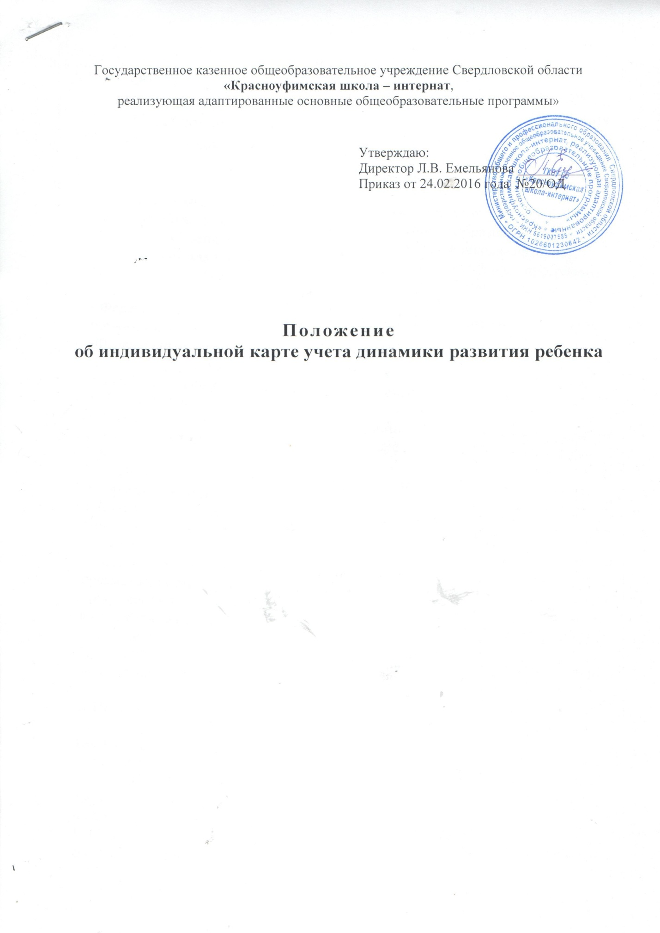

1. Общие положения
1.1. Настоящие положение об индивидуальной карте учёта динамики развития обучающегося государственного казенного образовательного учреждения Свердловской области «Красноуфимская школа- интернат, реализующая адаптированные основные общеобразовательные программы» (далее ГКОУ СО «Красноуфимская школа- интернат» разработано в соответствии с:
- Федеральным законом от 29. 12.2012 № 273-ФЗ ( ред.от 23.07.2013) «Об образовании в Российской Федерации»;
-Федеральным законом от 27 июля 2006 г. № 152 «О персональных данных»;
-Уставом, утвержденным приказом Министерства общего и профессионального образования Свердловской области № 417-Д от 31.08.2015 года.
1.2.Положение об индивидуальной карте учета динамики развития обучающегося (далее – Карта) регламентирует условия и порядок ведения Карты.
1.3. Положение о Карте рассматривается на педагогическом совете и утверждается приказом директора.
1.4.Карта составляется на каждого обучающегося, имеющего заключение психолого-медико-педагогической комиссии (далее – ПМПК).
1.5. Карта обучающегося построена на принципах комплексного и динамического изучения состояния ребенка. Она создает предпосылки для преемственности в работе педагогов, сопровождая обучающегося с момента поступления в образовательное учреждение до окончания срока пребывания в нем, отражая целостную и всестороннюю картину усилий всех педагогов и специалистов.
1.5. Карта предназначена для информационного обеспечения учебно-воспитательного процесса.

2. Цели и задачи

Целью работы с Картой является получение полных и достоверных представлений об обучающемся для планирования и создания оптимальных условий обучения детей с разной степенью выраженности дефекта развития, предупреждения поведенческих проблем.
Работа с картой направлена на решение следующих задач:
1. Сбор и систематизация необходимых сведений о ребенке с умственной отсталостью (интеллектуальными нарушениями).
2. Анализ полученной информации для оказания целенаправленной помощи участникам образовательного процесса.
3. Создание оптимальных условий для обучения детей с разной степенью выраженности дефекта развития и предупреждения поведенческих проблем.

3. Функции

Работа по ведению карты обучающегося представлена следующими направлениями:
3.1 психолого – педагогическое направление;
3.2. медицинское направление;
3.3. социальная работа;
3.4. работа специалистов (учителя – дефектолога, учителя – логопеда, педагога- психолога);
3.4. учебно – воспитательная работа.

4. Структура карты развития обучающегося и рекомендации по её заполнению.
- Титульный лист (заполняется ответственным лицом, назначенным в соответствии с локальным актом образовательного учреждения).
- Социальная карта семьи (заполняется классным руководителем или социальным педагогом).
III. Заключение ПМПк (заполняется куратором сопровождения по итогам проведения первого заседания ПМПк в учебном году).
- Программа комплексного сопровождения ребенка (цель сопровождения формулируется всеми участниками сопровождения; задачи – каждым участником сопровождения).
- Индивидуально-психологические особенности (информация педагога-психолога).
- Познавательные процессы (информация учителя-дефектолога).
- Речевое развитие (информация учителя-логопеда).
- Информация классного руководителя, социального педагога.
IX. Результаты, достигнутые по завершении этапа сопровождения, оценка эффективности проделанной работы (заполняется куратором после проведения ПМПк по итогам учебного года).
5. Контроль за ведением карты обучающегося

Контроль за ведением карты осуществляет заместитель директора по учебно - воспитательной работе.

